**需求规格说明书**

**学院：数计学院**

**专业：计算机**

**团队名：SQCS**

**2015年10月16号**

目录

目录 2

1.引言 3

1.1 目的 3

1.2使用人群和阅读建议 3

1.3 产品范围 3

2.总体描述 4

2.1产品愿景 4

2.2产品功能 4

2.3用户类型和特征 4

2.4操作环境 4

3.功能需求 5

3.1 功能图 5

3.2 功能划分 5

3.3 功能详细描述 6

4. 数据需求 6

4.1系统概述 6

4.2静态数据 6

4.3动态数据 6

4.4数据采集 7

4.5数据库设计说明 7

5.类图 8

6.原型设计 9

6.1.登录界面 9

6.2.登陆后的个人界面 10

6.3.消息界面 11

6.4.首页界面 12

7.验收标准 13

# 1.引言

## 1.1 目的

校内的二手交易市场是一个大市场，有些物品对物主而言已成为累赘，卖掉反而还能回点资本。学生们的消费水平不高，在心理上说，人们总是希望买到物美价廉的商品，这个时候，网上二手交易市场的作用就发挥出来了。卖主可以在app上发布自己要处理的物品以及售卖价格，买主可以通过浏览帖子找寻自己所需要的，若没有，也可以在app上发布求购信息。统而言之，二手市场就是让物主将累赘的商品卖掉回点本而让缺乏资金的买家或者希望买到物美价廉的商品的人买到自己想要的东西。

## 1.2使用人群和阅读建议

使用人群：在校学生

阅读建议：

用户：可先从产品功能开始阅读

开发人员：可先从功能需求开始阅读

测试者：可先从功能需求开始阅读

## 1.3 产品范围

利益相关者：校内学生

具体目标：推广该软件让更多的学生使用该软件甩卖对自己而言相对无用的商品也让更多

学生用较少的资金买到满意的商品。

总体目标：解决校园内闲置物品出售需求，校园生活用品购买需求。

# 2.总体描述

## 2.1产品愿景

该产品是针对校园内闲置物品出售需求，校园生活用品购买需求而产生的软件。

主要针对对象是在校学生，属于手机app

对产品的要求：

1、使用简单方便

2、易于扩充功能

3、界面简洁

4、能满足客户的真正需求

5、容易推广

竞争优势：不同于web端的二手市场，我们的app界面友好，使用方便。

## 2.2产品功能

1. 用户的发帖功能
2. 买家私信联系卖家
3. 用户处理评论和私信
4. 注册、登录帐号及修改个人信息

## 2.3用户类型和特征

用户总体为在校学生，用户整体文化水平层次较高，其中用户又分为甩卖物品的学生用户和计划购买二手物品的学生用户。

卖主：使用该软件的频率相对买方而言较低，在产品功能上使用该软件的发帖功能以及跟买方联系人的交流。

买方：使用频率相对较高，一般想要低价买到合意商品的学生（包括资金不足的学生），通过浏览帖子找寻想买的二手商品并与卖主进行交流，也可使用发帖功能寻求商品。

## 2.4操作环境

操作环境：手机安卓平台

# 3.功能需求

## 3.1 功能图

上传商品信息

管理用户信息

注册登录及密码找回

。

发布商品信息

发表评论及私信

用户 后台

回复评论及私信

修改个人资料

## 3.2 功能划分

由于二手市场具有商品种类多，交易存在安全隐患等特点，所以我们打算将这个APP设计成论坛形式。主要分为三个板块：首页，消息，我。各模块的具体功能有以下几点：

（1）提供发布出售信息以及浏览商品的平台。在首页中，登录后的用户即可发布商品信息，而未登录的游客也能浏览各种商品的信息。

（2）用户登录后可以在“消息”板块里查看自己所发帖子收到的回复以及站内信，并且对这些消息进行回复或者删除等操作。如果未登录则会显示未登录并提醒用户登录。

（3）登录后的用户可以在“我的”界面里设置个人信息以及修改密码等功能。如果未登录则会显示未登录并提醒用户登录。

## 3.3 功能详细描述

（1）首页：首页算是整个APP的核心板块，发布的商品信息全部都会显示在首页上，按时间排序。登录用户点击首页的右上角可以发布新的商品信息以及商品的图片，商品信息会以论坛帖子的形式显示。当其他用户对某条商品信息感兴趣时就可以点击进入详细的商品信息页面，如果对某件商品感兴趣的话可以通过回复帖子或者直接私信卖家来联系卖家

1. 消息：消息板块会显示用户最近收到的评论和私信数，点击评论会显示出哪个帖子有几条新的评论，然后点进帖子就可以查看评论的详情，也可以对某条评论进行删除的操作。而当用户点击私信的时候会显示有哪些人给你发送了新的私信，点开私信会出现一个对话框，可以在对话框内回复私信。当然以上操作都是限于已登录用户，未登录的用户将会跳到登录界面进行登录后方可进行上述操作。

（3）我：在这个版块里，用户可以进行账号登录以及注册等操作。用户首先需要注册一个未被使用过的账号，然后使用这个账号进行登录。用户登录后方可进行发帖以及各类需要登录权限的操作，如果用户忘记了密码，可以点击“忘记密码”选项，根据提示找回自己的密码。登录后用户可以修改自己的个人信息，比如更新自己的昵称和头像以及软件的检查更新，退出登录，还有进行主题切换，字体设置等系统设置。

# 4. 数据需求

## 4.1系统概述

立足于校园实际，着眼于未来发展，建成符合标准化协议、通用性较强、实用的系统，以提高二手商品的利用率，实现资源的不浪费。高校二手交易市场是一种集中各二手商品信息，进行统一规划展现给需要的人，提高的物品的利用率，方便了同学的生活。

## 4.2静态数据

用户的用户信息；用户已发布的求购帖子信息。

## 4.3动态数据

用户发布求购帖子，里面包含商品信息；用户向其他用户发送私信。

## 4.4数据采集

数据来源：广大用户

数据接收：广大用户

## 4.5数据库设计说明

|  |  |  |  |  |
| --- | --- | --- | --- | --- |
| 字段名称 | 数据类型 | 长度 | 可否为空 | 说明 |
| user_num | int | 8 | not null | 用户编号 |
| user_id | varchar | 20 | not null | 用户登录账号 |
| user_passwd | varchar | 30 | not null | 用户登录密码 |
| user_pic | varchar | 1000 | null | 用户头像 |
| user_name | varchar | 30 | not null | 昵称 |
| user_sex | varchar | 2 | null | 性别 |
| user_tell | varchar | 20 | null | 电话 |
| user_email | varchar | 30 | null | 邮箱 |

表一 用户信息表 user

|  |  |  |  |  |
| --- | --- | --- | --- | --- |
| 字段名称 | 数据类型 | 长度 | 可否为空 | 说明 |
| user_num | int | 8 | not null | 商品主人编号 |
| goods_id | varchar | 20 | not null | 商品编号 |
| goods_name | varchar | 20 | not null | 商品名称 |
| goods_type | varchar | 30 | not null | 商品类型 |
| goods_pic | varchar | 1000 | null | 商品图片 |
| goods_description | varchar | 1000 | null | 商品描述 |

表二 商品信息类 goods

|  |  |  |  |  |
| --- | --- | --- | --- | --- |
| 字段名称 | 数据类型 | 长度 | 可否为空 | 说明 |
| user_num | int | 8 | not null | 发帖人编号 |
| topic_id | varchar | 20 | not null | 帖子编号 |
| topic_title | varchar | 50 | not null | 帖子标题 |
| topic_time | date | 50 | not null | 发帖时间 |
| topic_commentNum | int | 8 | not null | 评论数 |

表三 帖子主题类 topic

|  |  |  |  |  |
| --- | --- | --- | --- | --- |
| 字段名称 | 数据类型 | 长度 | 可否为空 | 说明 |
| topic_id | varchar | 20 | not null | 回复帖子的编号 |
| reply_floor | int | 4 | not null | 回复楼层 |
| reply_time | date | 50 | not null | 回复时间 |

表四 回复类 reply

# 5.类图

|  |
| --- |
| user |
| user_num  user_id  user_passwd  user_pic  user_name  user_sex  user_tell  user_email |
| login()  logout()  update()  makeComment()  sendMessage()  postTopic() |

|  |
| --- |
| background |
| dealMessage()  dealComment()  dealTopic() |

是其中的一部分

是其中的一部分

|  |
| --- |
| topic |
| user_num |
| topic_id |
| topic_title |
| topic_time |
| topic_commentNum |
| displayGoods()  countComNum() |

用于构建

用于构建

用于构建

|  |
| --- |
| goods |
| user_num |
| goods_id |
| goods_name |
| goods_type |
| goods_pic |
| goods_description |

|  |
| --- |
| reply |
| topic_id |
| reply_floor |
| reply_time |

# 6.原型设计

## 6.1.登录界面

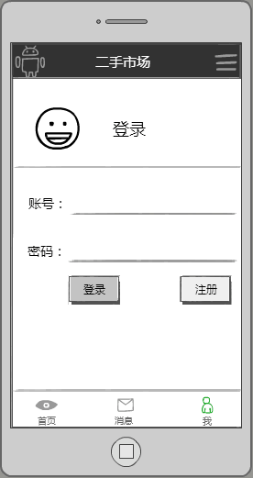

## 6.2.登陆后的个人界面

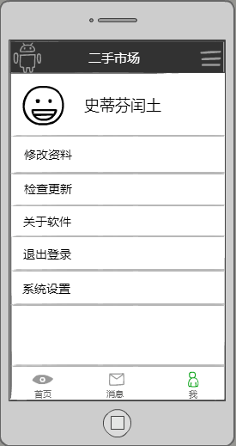

## 6.3.消息界面

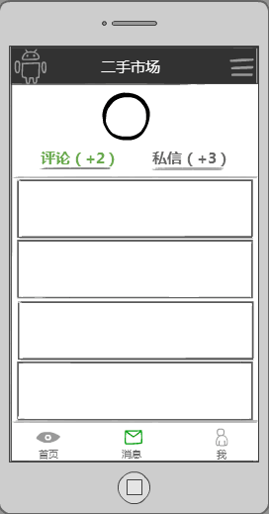

## 6.4.首页界面

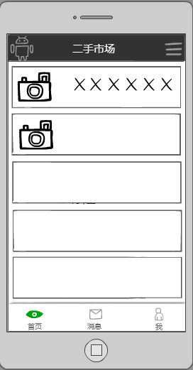

# 7.验收标准

|  |  |
| --- | --- |
| 名称，标识符 | 发表回复 |
| 功能描述 | 对某个帖子发表回复 |
| 实现要求 | 对帖子发表回复并记录下评论发布的日期时间 |
| 输入 | 回复内容 |
| 处理 | 将回复内容，发表回复的用户以及发表回复的时间存入数据库 |
| 输出 | 回复内容，发表回复的用户以及发表回复的时间 |
| 补充说明 |  |

|  |  |
| --- | --- |
| 名称，标识符 | 发送私信 |
| 功能描述 | 用户对另一个用户发送私信，私信内容仅当前两人可见 |
| 实现要求 | 当一个用户给另一个用户发送一条私信后，另一用户“消息”板块里的私信会加一 |
| 输入 |  |
| 处理 |  |
| 输出 |  |
| 补充说明 |  |

|  |  |
| --- | --- |
| 名称，标识符 | 处理回复 |
| 功能描述 | 对收到的回复进行处理 |
| 实现要求 | 1.用户可以对收到的回复进行查看，点击某条回复时可进入对应的帖子。2.用户也可对收到的回复进行删除操作 |
| 输入 |  |
| 处理 |  |
| 输出 |  |
| 补充说明 |  |

|  |  |
| --- | --- |
| 名称，标识符 | 处理私信 |
| 功能描述 | 对收到的私信进行处理 |
| 实现要求 | 1.用户可以查看收到的私信。2.用户点击某条私信可以进入对话框，在对话框中用户可以编辑内容来回复私信 |
| 输入 |  |
| 处理 |  |
| 输出 |  |
| 补充说明 |  |

|  |  |
| --- | --- |
| 名称、标识符 | 用户登录 |
| 功能描述 | 用户输入自己的帐号和密码，系统验证是否正确，决定是否让该用户登陆系统 |
| 实现要求 | 提供登陆界面 |
| 输入 | 用户的帐号名、用户密码 |
| 处理 | 系统验证所输入的用户帐号和密码与后台数据库记录是否正确 |
| 输出 | 输入正确时允许用户进入操作界面，错误则输出错误信息，并重新返回登录界面 |
| 补充说明 | 用户帐号和密码不能为空 |

|  |  |
| --- | --- |
| 名称、标识符 | 用户注册 |
| 功能描述 | 用户输入自己想要的帐号名和密码，系统验证格式是否正确，帐号名是否未被占用，决定是否注册成功 |
| 实现要求 | 提高注册界面 |
| 输入 | 用户帐号名、用户密码 |
| 处理 | 系统验证所输入的用户帐号是否格式正确，是否被占有 |
| 输出 | 注册成功时提示注册成功，失败则输出错误信息，并返回注册界面 |
| 补充说明 | 用户要注册的帐号名和密码不能为空 |

|  |  |
| --- | --- |
| 名称、标识符 | 用户修改密码 |
| 功能描述 | 让用户修改自己的登录密码 |
| 实现要求 | 提供修改密码的界面 |
| 输入 | 用户的旧密码和新的密码 |
| 处理 | 验证旧密码与系统数据库所记录的该用户的帐号密码是否一致，旧密码正确，则用新的密码覆盖旧的密码（入库），并提示密码修改成功，旧密码不正确，则提示密码不正确，请重新输入旧密码 |
| 输出 | 旧密码正确，提示修改成功；  旧密码不正确，提示密码不正确，请重新输入旧密码，并重新返回修改密码界面 |
| 补充说明 | 无 |

|  |  |
| --- | --- |
| 名称、标识符 | 用户修改个人资料 |
| 功能描述 | 让用户修改自己的资料 |
| 实现要求 | 提供修改资料界面 |
| 输入 | 用户要修改的资料，如性别、联系方式等 |
| 处理 | 讲输入的信息入库或者覆盖，并提示修改成功 |
| 输出 | 无 |
| 补充说明 | 无 |